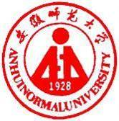 国培计划工作简报

2014第65期

主办：安徽师范大学 2014年11月2日

国培（2014）初中生物班省外研修掠影

10月15日，国培（2014）初中生物研修班全体学员在副院长唐俊生和班主任涂传林老师的带领下乘车前往浙江师范大学进行为期两周的省外研修。经过6个小时的驰骋，我们于下午6点30分顺利到达浙江师范大学属地——金华市。浙江师范大学化学与生命科学学院副院长陈锋、班主任胡一中老师等驾车到高速路口迎接我们，在妥善安排我们吃过饭餐并入住酒店后才匆忙回家休息，让初来乍到的我们特别感动。

（一）简短务实的开班典礼

10月16日上午，浙师大在7-301阶梯教室举办了“安徽省初中生物骨干教师能力提升高级研修班”开办典礼。典礼上，继教院吕关心院长代表浙师大对我们的到来表示热烈欢迎，并预祝培训取得圆满成功；生化学院陈锋副院长简要介绍了生化学院的办学历史和取得的成就，祝各位学员培训学习生活快乐；安师大生科院唐俊生副院长代表安师大对国培项目的大力支持和悉心安排表示衷心感谢，祝两校合作取的丰硕成果，并谆谆告诫学员要遵规守纪，服从安排，注意安全，顺利完成既定的培训任务。典礼结束后，两位班主任老师合作召开了一个简短的班会，对在省外研修期间学习、生活及培训考核提出了具体要求，为确保研修活动顺利开展做好了充分的心理准备，让远道而来的我们倍感温暖！
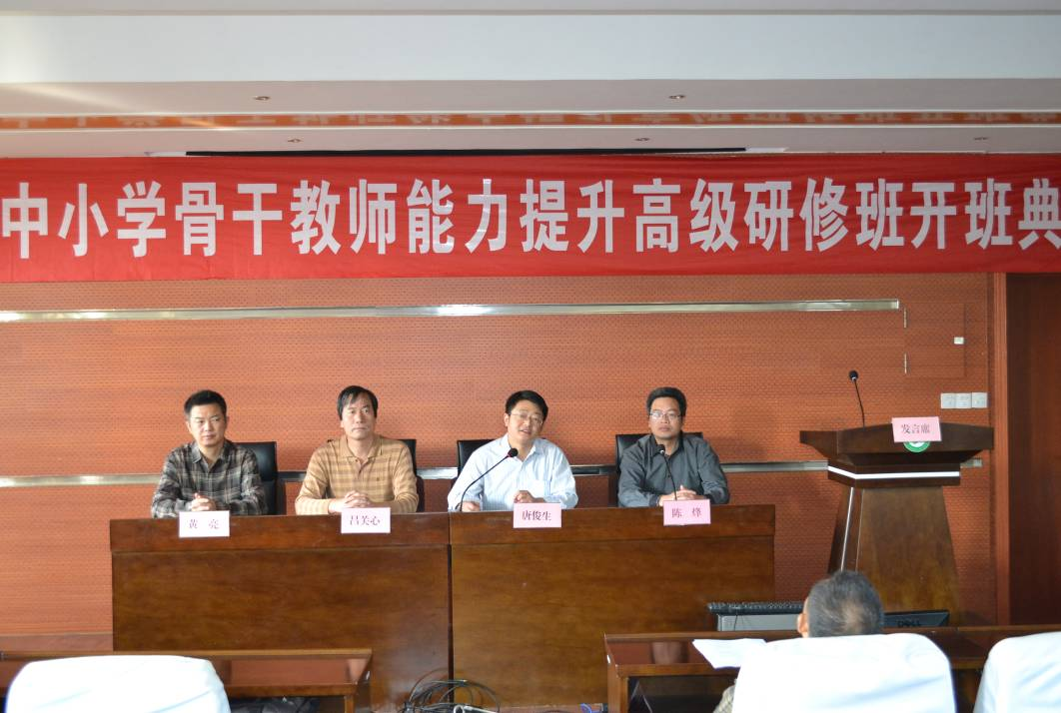

（二）“不学礼，无以立”

2014年10月21日 ，我有幸听了一场李翔翔老师的讲座，内容是关于教师职场礼仪的相关内容。

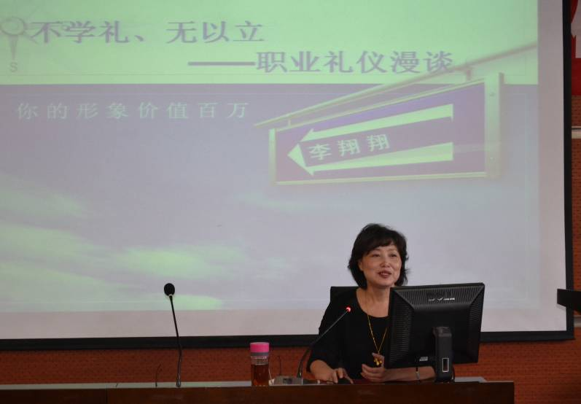
都说为人师表，很多人都听过，但很少人能完全做到。为人师表不是教好学生就好，还要做好学生的榜样，这个榜样不仅是学习上的，还有言、行、举、止。我们的一言一行都会成为学生效仿的对象，因此，我们不仅要做好本职工作还要引导学生形成正确的礼仪观念。礼仪是一种不可或缺的职业素养，它会在人的整个生命中担负着重要角色。它代表了一个人的知识、素养和能力；代表了一个人为人处世的态度和方式；代表了一个组织的文化内涵和管理能力；甚至代表了社会的风尚和文明进步的程度。因为教师职业的特殊性，教师礼仪的修养更是一种道德修养，一种道德境界。

教师代表着一个符号——师资、师表、师德、师心，它是学生认识老师，家长了解学校的窗口。学生通过观察、效仿、评价等心理活动，把教师的思想、语言、举止、服饰、形象、情绪等全部或部分保留下来。这种潜在的教育会影响学生的一生。

通过这次讲座，我们认识到作为家庭中的一员，或是作为人民教师，又或是作为社会中的人，礼仪都会伴随着我们影响着我们。“形象不花一铁，但价值万贯”，李老师本身就是聚气质、美貌、智慧于一身的礼仪学习典范！

（三）记金华四中的一次优质观摩课

10月23日上午，我们在胡一中老师带领下来到了金华四中（一所拥有90年建校史的名校），进行省外的观摩学习。

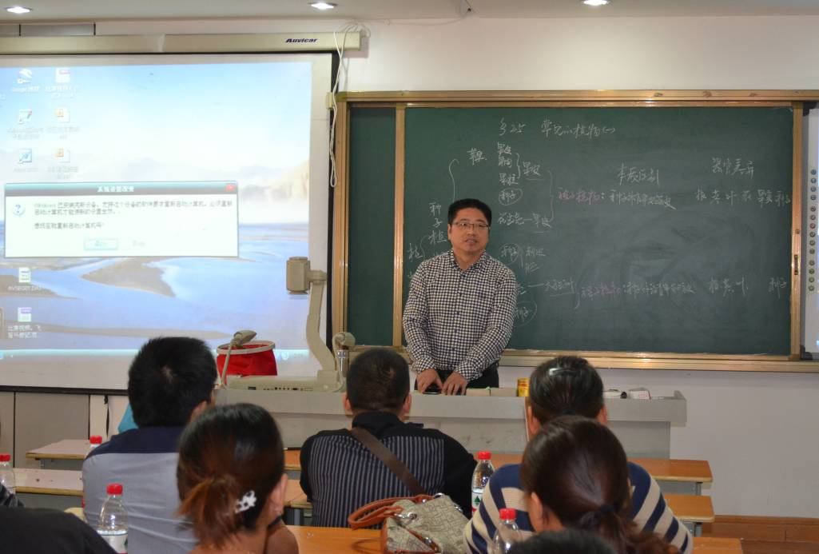
金华四中的翁美娅老师为我们精心准备了一堂非常优质的公开课。无论是课前准备，还是课中的讲授、突发事件的处理、教学方法的使用及课后的总结反思，都充分体现了翁老师的专业技能。尤其在课程设计上，不拘泥于教材，利用灵活多变的形式启发学生的认知总结，达到了非常好的教学效果，是值得我们学习和效仿的。

课后，教研室代表、学校领导都做了细致的点评和总结，为我们的后续的学习改进提供了良好的条件。在回程的车上，通过大家的讨论中我了解到，大家无不对翁老师的讲课啧啧称赞！

国培（2014）初中生物高级研修班

报 送：教育部项目办、省教育厅项目办

